深 圳 大 学 实 验 报 告

课程名称Course name： 计算机导论（高性能班）

实验名称 Name of the Experiment：互联网实验

学院 College： 计算机与软件学院

专业 Major： 计算机类

指导教师Teacher： 毛睿

报告人Name： 姚健文 学号ID： 2023150131

实验时间Experiment Time： 2023年12月25日

实验报告提交时间： 2023年12月28日

教务处制

一、实验目的
- 掌握局部网内资源共享的方法。
- 掌握浏览器的基本使用方法。
- 掌握在网络中进行文件上传和下载的方法。
- 掌握用搜索引擎在网上查找信息的方法。
- 掌握360杀毒和360安全卫士的使用方法。
- 了解Windows防火墙的使用。

二、实验内容和步骤
选择一个课堂上提到的你不熟悉的计算机知识点，通过网络自学，用截图等体现“详细”学习过程和途径，要求至少有4个网络信息来源，且其中至少1个是英文的。

选择知识点：lzw压缩算法
学习过程：
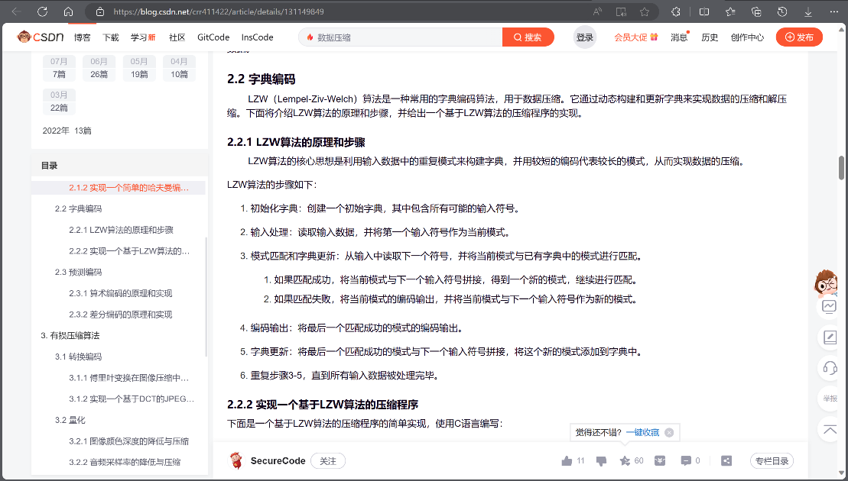
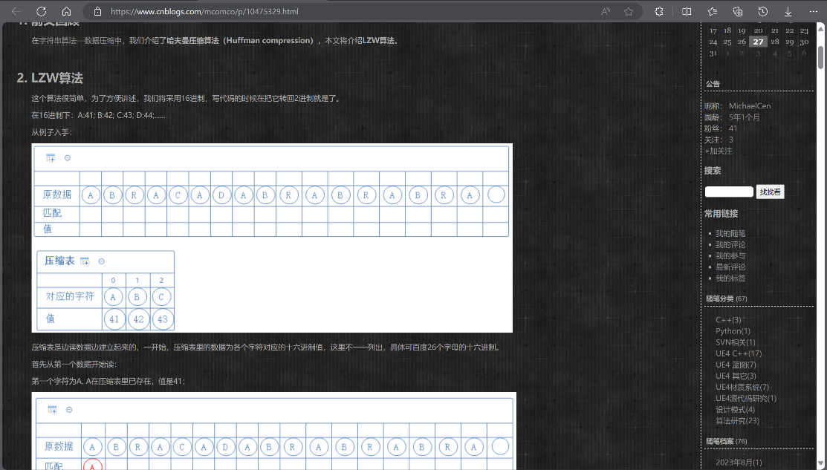
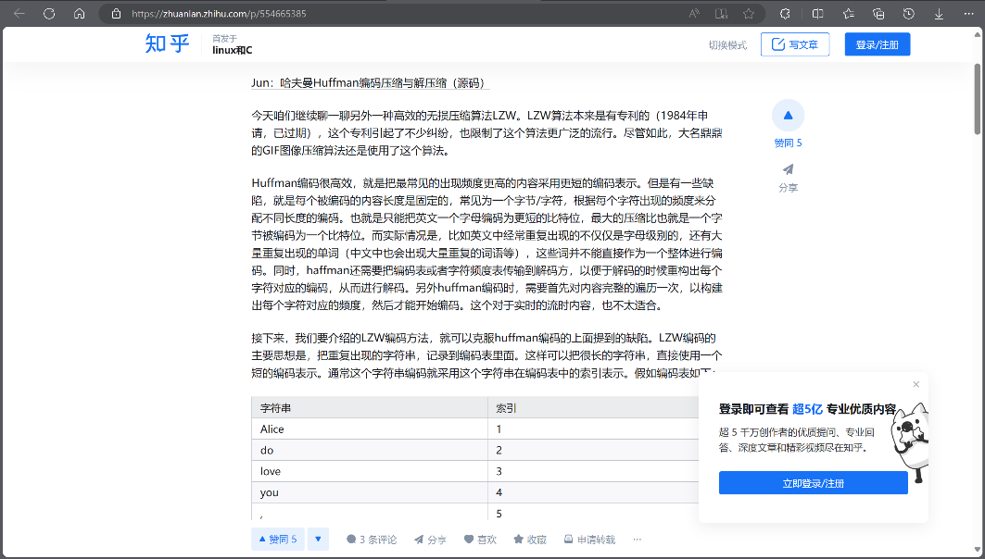
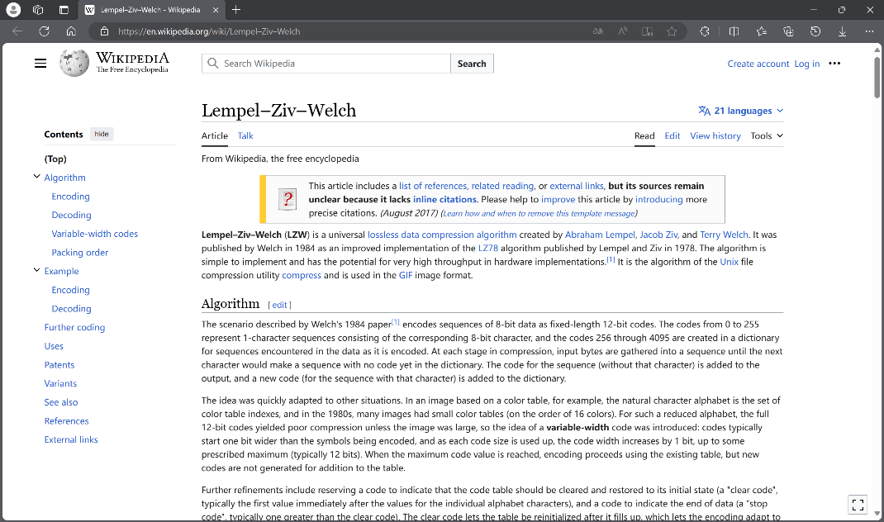

三、实验结果
总结学习所得，（在本节）写一个所学知识点的较为完整且准确的介绍。
应提交一个实验报告文件，必须用office生成，并且可以用Word2007打开（用高版本的同学可能需要把文件另存为07格式），不可以用WPS。文件名：姓名-学号-互联网实验报告.docx

Lzw压缩算法

1、
LZW（Lempel-Ziv-Welch Encoding）算法又叫“串表压缩算法”，就是通过建立一个字符串表，用较短的代码来表示较长的字符串来实现数据的无损压缩。

2、LZW压缩的基本原理
提取原始文本文件数据中的不同字符，基于这些字符创建一个编译表，然后用编译表中的字符的索引来替代原始数据中的相应字符，减少原始数据大小。

3、LZW算法流程
（1）步骤一：开始时词典包含所有可能的根，当前前缀字符串P 和 当前字符 均为空；
（2）步骤二：读入新的字符C，与P合并形成字符串P+C；
（3）步骤三：判断P+C是否在字典中
如果“是”：
P = P + C；
返回步骤二；
如果“否”：
输出P的映射；
P = P+C ；
把前缀字符串P添加到字典，建立映射;
令P = C //(现在的P仅包含一个字符C);
（4）步骤四： 判断码字流中是否还有码字要译
如果“是”：
返回步骤二；
如果“否”：
把代表当前前缀P的码字输出到码字流;
结束

以压缩字符串“abccbaaabc”为例 可先进行划分：a b c cb aa ab c

字典：
( 0 , a ) | 1 | a
( 0 , b ) | 2 | b
( 0 , c ) | 3 | c
( 3 , b ) | 4 | cb
( 1 , a ) | 5 | aa
( 1 , b ) | 6 | ab

最终压缩为：0a0b0c3b1a1b0c

四、心得体会
在本次实验中，我通过互联网进行了对课堂内容中不熟悉的知识点的自学，我认为这是一次很好的对我个人学习成果的展示，锻炼了我本身的能力，同时也对我未来可能出现的需要做好铺垫，是一次弥足珍贵的学习经历。

五、诚信承诺

本人郑重承诺在完成互联网实验的过程中不发生任何不诚信现象，一切不诚信所导致的后果均由本人承担。

签名（输入姓名并附上个人身份证号码后4位用以确认）：
姚健文 5912

